网络咨询办事指南

一、办理依据

《中华人民共和国税收征收管理法》第七条

二、承办机构

纳税服务股、办公室

三、服务对象

自然人、企业法人等纳税人、缴费人。

四、申请条件

纳税（缴费）人通过互联网提出涉税（费）咨询需求，税务机关为其提供免费咨询服务。

五、申报材料

网络咨询无需提供材料。

1. 服务流程

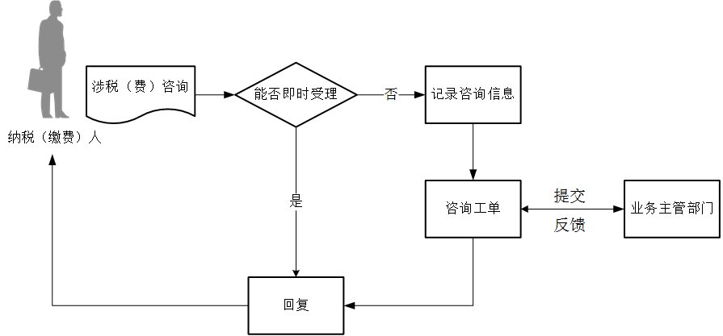

七、办理时限

1.智能咨询：即时办结。

2.在线咨询：能即时答复的即时答复，不能即时答复的按规定时限回复。

3.网上留言咨询：非即时办结，具体时限按规定执行。

八、收费依据及标准

不收费

九、咨询方式

网络咨询